PROJET ÉTUDIANT · BUT INFORMATIQUE 3ᵉ ANNÉE
Vision360
L'intelligence artificielle au service de l'autonomie

Le projet
Faire ses courses, passer en caisse, traverser une rue : autant de gestes ordinaires qui deviennent des obstacles quotidiens pour les 1,7 million de personnes atteintes d'un trouble de la vision en France, et pour celles dont la mobilité est réduite. Vision360 est un écosystème d'agents d'intelligence artificielle conçu pour les accompagner dans ces situations précises.
Le principe tient en une phrase : une information générique n'aide personne. Signaler la présence d'un pot de pâte à tartiner dans un rayon n'a aucune valeur. Annoncer qu'il contient des fruits à coque alors que l'utilisateur est allergique à l'arachide, et indiquer où trouver l'alternative sur la deuxième étagère, en a une. Tout le système est construit autour de cette exigence de personnalisation.
Concrètement, l'utilisateur prend une photo. Un modèle de vision la décrit en texte ; un second modèle, spécialisé dans le langage, croise cette description avec son profil — allergies, pathologies, goûts — pour produire un résumé, les risques identifiés et les actions recommandées. Le tout est lu à voix haute. L'application se pilote entièrement à la voix, sans jamais avoir à regarder l'écran.
Au-delà de la description de scène, Vision360 identifie un produit par son code-barres en s'appuyant sur une base alimentaire certifiée, assiste le passage en caisse de bout en bout — vérifier que rien n'a été oublié sur le tapis, contrôler le ticket — et guide un déplacement piéton par des instructions vocales pas à pas.
4  applications  mobile, web,  API, prototype | 10 600  lignes de code  Python, Dart,  TypeScript, SQL | 34  tests unitaires  cas limites  et erreurs | 1  commande  pour déployer  toute la stack

Les technologies
Une API FastAPI en Python orchestre l'ensemble et reste le seul dépositaire des clés d'accès aux services d'intelligence artificielle : aucun secret ne figure dans les applications installées chez l'utilisateur. Les données personnelles sont stockées dans PostgreSQL, l'application mobile est développée en Flutter, l'interface web en Next.js, et un prototype de détection d'obstacles fonctionne directement dans le navigateur grâce à TensorFlow.js. L'ensemble se déploie en une seule commande avec Docker Compose.
Un choix d'architecture mérite d'être souligné : plutôt qu'un modèle unique, deux modèles spécialisés sont enchaînés. Le premier voit, le second conseille. Cette séparation améliore la qualité du raisonnement, réduit le coût, rend chaque étape auditable — et surtout, elle évite d'envoyer la moindre donnée médicale au service d'analyse d'images.

L'équipe
Trois étudiants de troisième année de BUT Informatique, réunis autour d'un projet qu'ils ont voulu utile avant d'être démonstratif.
 | Aymen Sbai  Backend & intégration IA  Boxeur thaï de niveau professionnel, Aymen a apporté au projet la rigueur qu'il applique à l'entraînement : répéter, mesurer, corriger. Il s'est concentré sur le cœur du backend — l'API FastAPI et le chaînage des modèles Gemini et Groq — avec une attention particulière aux cas qui font tomber un système : réponse mal formée, service externe indisponible, quantité illisible. C'est cette exigence qui a donné au module d'assistance au passage en caisse ses vingt-deux tests unitaires. Il défend une idée simple : un système qui conseille sur la santé n'a pas le droit d'affirmer ce dont il n'est pas certain.

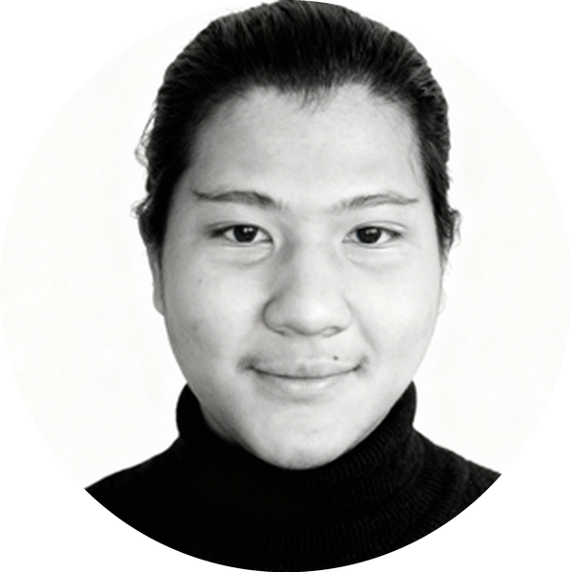 | Adam Hoang  Application mobile & accessibilité  Passionné de jeux vidéo et de nature, Adam est arrivé sur le projet avec une conviction empruntée au game design : une interface se juge à ce qu'elle permet de faire sans y réfléchir. Il a porté l'application Flutter et ses cinq onglets, en traitant l'accessibilité comme une contrainte de conception et non comme une option — synthèse vocale à vitesse réglable, contraste renforcé, grandes zones tactiles. Ses sorties en pleine nature lui ont aussi donné le goût du guidage : le module GPS piéton, entièrement bâti sur des services cartographiques libres, est celui qu'il a le plus retravaillé.

 | Baran Bulut  Données, déploiement & industrialisation  Sportif et amateur d'aventure, Baran aime les projets qui sortent de la salle de TP pour tourner pour de vrai. Il s'est chargé du modèle de données PostgreSQL et de toute la chaîne de déploiement : conteneurisation Docker, orchestration des trois services, scripts de sauvegarde et de restauration. C'est en grande partie grâce à ce travail que le projet a survécu à la fermeture de l'infrastructure cloud : l'image déployée en ligne était déjà celle que produit un simple « docker compose up ».

SAE Vision360 · BUT Informatique 3ᵉ année, semestres 5 et 6 · Parcours A et C · Projet open source sous licence MIT

